口腔技术学院仪器设备参数(标段1）
招标要求：参与投标的厂家具有与口腔医院（三甲级）或者知名的义齿加工中心（技工室）的医院、企业有过多次合作（提供中标通知书或者合同复印件）单独密封成为整体投标文件的一部分，投标单位需要现场量尺寸，具体定做规格按照实际产生计算。
设备名称 | 参数 | 数量 | 单价 | 总价
3D打印室实验边台（定制） | 柜体：主体采用1.0mm优质鞍钢冷轧钢板机加工而成，表层双面磷化环氧树脂粉末静电喷涂，防腐处理，强吸附、抗酸碱，钢板. 内部加钢衬，提高整体承重性及抗冲击能力.面板：25mm抗倍特加厚面板。层板：与柜体同等材质.调整脚：钢制调整脚底部注塑，防水防锈承重性能优异.铰链：优质定位铰链。拉手: 不锈钢拉手（或者一字槽拉手）滑轨：优质三节阻尼滑轨,具有很好的承重性，收回自如。  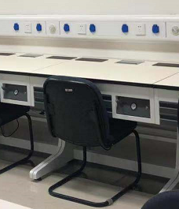 | 1
车瓷实训室实验边台（定制） | 柜体：主体采用1.0mm优质鞍钢冷轧钢板机加工而成，表层双面磷化环氧树脂粉末静电喷涂，防腐处理，强吸附、抗酸碱，钢板. 内部加钢衬，提高整体承重性及抗冲击能力..面板：采用304不锈钢板，不锈钢板厚度1.2mm台面双面均包不锈钢板，表面经拉丝处理，有韧性、耐冲击、耐高温1200℃，防水、抗细菌生长、不含任何有毒物质，无辐射，健康环保，钢材表面平整光滑（含水池）。层板：与柜体同等材质.调整脚：钢制调整脚底部注塑，防水防锈承重性能优异.铰链：优质定位铰链。拉手: 不锈钢拉手（或者一字槽拉手）滑轨：优质三节阻尼滑轨,具有很好的承重性，收回自如。  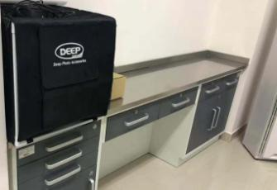 | 3
口腔诊室实验边台（定制） | 水池：采用304不锈钢板，不锈钢板厚度1.2mm台面双面均包不锈钢板.柜体：主体采用1.0mm优质鞍钢冷轧钢板机加工而成，表层双面磷化环氧树脂粉末静电喷涂，防腐处理，强吸附、抗酸碱，钢板. 内部加钢衬，提高整体承重性及抗冲击能力.面板：25mm抗倍特加厚面板。层板：与柜体同等材质.调整脚：钢制调整脚底部注塑，防水防锈承重性能优异.铰链：优质定位铰链。拉手: 不锈钢拉手（或者一字槽拉手）滑轨：优质三节阻尼滑轨,具有很好的承重性，收回自如。  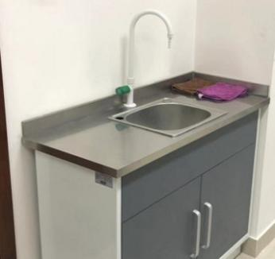 | 3
固定实训室实验边台（定制） | 柜体：主体采用1.0mm优质鞍钢冷轧钢板机加工而成，表层双面磷化环氧树脂粉末静电喷涂，防腐处理，强吸附、抗酸碱，钢板. 内部加钢衬，提高整体承重性及抗冲击能力..面板：采用304不锈钢板，不锈钢板厚度1.2mm台面双面均包不锈钢板，表面经拉丝处理，有韧性、耐冲击、耐高温1200℃，防水、抗细菌生长、不含任何有毒物质，无辐射，健康环保，钢材表面平整光滑（含水池）。层板：与柜体同等材质.调整脚：钢制调整脚底部注塑，防水防锈承重性能优异.铰链：优质定位铰链。拉手: 不锈钢拉手（或者一字槽拉手）滑轨：优质三节阻尼滑轨,具有很好的承重性，收回自如。  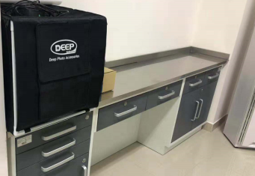 | 4
活动实训室实验边台（定制） | 柜体：主体采用1.0mm优质鞍钢冷轧钢板机加工而成，表层双面磷化环氧树脂粉末静电喷涂，防腐处理，强吸附、抗酸碱，钢板. 内部加钢衬，提高整体承重性及抗冲击能力.面板：采用304不锈钢板，不锈钢板厚度1.2mm台面双面均包不锈钢板，表面经拉丝处理，有韧性、耐冲击、耐高温1200℃，防水、抗细菌生长、不含任何有毒物质，无辐射，健康环保，钢材表面平整光滑（含水池）。层板：与柜体同等材质.调整脚：钢制调整脚底部注塑，防水防锈承重性能优异.铰链：优质定位铰链。拉手: 不锈钢拉手（或者一字槽拉手）滑轨：优质三节阻尼滑轨,具有很好的承重性，收回自如。 | 4
上瓷室实训室实验边台（定制） | 柜体：主体采用1.0mm优质鞍钢冷轧钢板机加工而成，表层双面磷化环氧树脂粉末静电喷涂，防腐处理，强吸附、抗酸碱，钢板. 内部加钢衬，提高整体承重性及抗冲击能力..面板：采用304不锈钢板，不锈钢板厚度1.2mm台面双面均包不锈钢板，表面经拉丝处理，有韧性、耐冲击、耐高温1200℃，防水、抗细菌生长、不含任何有毒物质，无辐射，健康环保，钢材表面平整光滑（含水池）。层板：与柜体同等材质.调整脚：钢制调整脚底部注塑，防水防锈承重性能优异.铰链：优质定位铰链。拉手: 不锈钢拉手（或者一字槽拉手）滑轨：优质三节阻尼滑轨,具有很好的承重性，收回自如。 | 4
数字化口腔技术中心实验边台（定制） | 柜体：主体采用1.0mm优质鞍钢冷轧钢板机加工而成，表层双面磷化环氧树脂粉末静电喷涂，防腐处理，强吸附、抗酸碱，钢板. 内部加钢衬，提高整体承重性及抗冲击能力..面板：采用304不锈钢板，不锈钢板厚度1.2mm台面双面均包不锈钢板，表面经拉丝处理，有韧性、耐冲击、耐高温1200℃，防水、抗细菌生长、不含任何有毒物质，无辐射，健康环保，钢材表面平整光滑（含水池）。层板：与柜体同等材质.调整脚：钢制调整脚底部注塑，防水防锈承重性能优异.铰链：优质定位铰链。拉手: 不锈钢拉手（或者一字槽拉手）滑轨：优质三节阻尼滑轨,具有很好的承重性，收回自如。 | 4
种植室实验边台（定制） | 柜体：主体采用1.0mm优质鞍钢冷轧钢板机加工而成，表层双面磷化环氧树脂粉末静电喷涂，防腐处理，强吸附、抗酸碱，钢板. 内部加钢衬，提高整体承重性及抗冲击能力..面板：采用304不锈钢板，不锈钢板厚度1.2mm台面双面均包不锈钢板，表面经拉丝处理，有韧性、耐冲击、耐高温1200℃，防水、抗细菌生长、不含任何有毒物质，无辐射，健康环保，钢材表面平整光滑（含水池）。层板：与柜体同等材质.调整脚：钢制调整脚底部注塑，防水防锈承重性能优异.铰链：优质定位铰链。拉手: 不锈钢拉手（或者一字槽拉手）滑轨：优质三节阻尼滑轨,具有很好的承重性，收回自如。 | 4
车金实验边台（定制） | 柜体：主体采用1.0mm优质鞍钢冷轧钢板机加工而成，表层双面磷化环氧树脂粉末静电喷涂，防腐处理，强吸附、抗酸碱，钢板. 内部加钢衬，提高整体承重性及抗冲击能力.面板：25mm抗倍特加厚面板。层板：与柜体同等材质.调整脚：钢制调整脚底部注塑，防水防锈承重性能优异.铰链：优质定位铰链。拉手: 不锈钢拉手（或者一字槽拉手）滑轨：优质三节阻尼滑轨,具有很好的承重性，收回自如。 | 6
固定实训室研发中心实验边台（定制） | 柜体：主体采用1.0mm优质鞍钢冷轧钢板机加工而成，表层双面磷化环氧树脂粉末静电喷涂，防腐处理，强吸附、抗酸碱，钢板. 内部加钢衬，提高整体承重性及抗冲击能力.面板：25mm抗倍特加厚面板。层板：与柜体同等材质.调整脚：钢制调整脚底部注塑，防水防锈承重性能优异.铰链：优质定位铰链。拉手: 不锈钢拉手（或者一字槽拉手）滑轨：优质三节阻尼滑轨,具有很好的承重性，收回自如。 | 6
活动实训室研发中心实验边台（定制） | 柜体：主体采用1.0mm优质鞍钢冷轧钢板机加工而成，表层双面磷化环氧树脂粉末静电喷涂，防腐处理，强吸附、抗酸碱，钢板. 内部加钢衬，提高整体承重性及抗冲击能力.面板：25mm抗倍特加厚面板。层板：与柜体同等材质.调整脚：钢制调整脚底部注塑，防水防锈承重性能优异.铰链：优质定位铰链。拉手: 不锈钢拉手（或者一字槽拉手）滑轨：优质三节阻尼滑轨,具有很好的承重性，收回自如。 | 6
上瓷室研发中心实验边台（定制） | 柜体：主体采用1.0mm优质鞍钢冷轧钢板机加工而成，表层双面磷化环氧树脂粉末静电喷涂，防腐处理，强吸附、抗酸碱，钢板. 内部加钢衬，提高整体承重性及抗冲击能力.面板：25mm抗倍特加厚面板。层板：与柜体同等材质.调整脚：钢制调整脚底部注塑，防水防锈承重性能优异.铰链：优质定位铰链。拉手: 不锈钢拉手（或者一字槽拉手）滑轨：优质三节阻尼滑轨,具有很好的承重性，收回自如。 | 6
水池台 | 柜体：主体采用1.0mm优质鞍钢冷轧钢板机加工而成，表层双面磷化环氧树脂粉末静电喷涂，防腐处理，强吸附、抗酸碱，钢板. 内部加钢衬，提高整体承重性及抗冲击能力.面板：采用304不锈钢板，不锈钢板厚度1.2mm台面双面均包不锈钢板，表面经拉丝处理，有韧性、耐冲击、耐高温1200℃，防水、抗细菌生长、不含任何有毒物质，无辐射，健康环保，钢材表面平整光滑（含水池）。层板：与柜体同等材质.调整脚：钢制调整脚底部注塑，防水防锈承重性能优异.铰链：优质定位铰链。拉手: 不锈钢拉手（或者一字槽拉手）滑轨：优质三节阻尼滑轨,具有很好的承重性，收回自如。  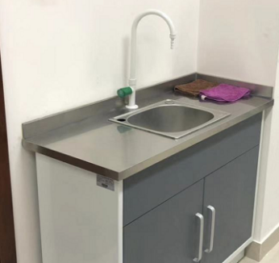 | 10
石膏室实验边台（定制） | 柜体：主体采用1.0mm优质鞍钢冷轧钢板机加工而成，表层双面磷化环氧树脂粉末静电喷涂，防腐处理，强吸附、抗酸碱，钢板. 内部加钢衬，提高整体承重性及抗冲击能力.面板：25mm抗倍特加厚面板。层板：与柜体同等材质.调整脚：钢制调整脚底部注塑，防水防锈承重性能优异.铰链：优质定位铰链。拉手: 不锈钢拉手（或者一字槽拉手）滑轨：优质三节阻尼滑轨,具有很好的承重性，收回自如。 | 18
模型组实验边台（定制） | 柜体：主体采用1.0mm优质鞍钢冷轧钢板机加工而成，表层双面磷化环氧树脂粉末静电喷涂，防腐处理，强吸附、抗酸碱，钢板. 内部加钢衬，提高整体承重性及抗冲击能力.面板：25mm抗倍特加厚面板（含水池）。层板：与柜体同等材质.调整脚：钢制调整脚底部注塑，防水防锈承重性能优异.铰链：优质定位铰链。拉手: 不锈钢拉手（或者一字槽拉手）滑轨：优质三节阻尼滑轨,具有很好的承重性，收回自如。 | 26
研发室技工桌 | 台面：采用25mm国产优质生态板 硬度大、耐磨、耐腐蚀、不易变形。  柜体：主体采用1.0mm优质鞍钢冷轧钢板机加工而成，表层双面  磷化环氧树脂粉末静电喷涂，防腐处理，强吸附、抗酸碱，钢板  内部加钢衬，提高整体承重性及抗冲击能力.  抽屉：与柜体同等材质.  面板：与柜体同等材质，美观大方永不脱落.  内侧设有防撞橡胶垫，对抽屉、门板闭合起减震作用.  层板：与柜体同等材质，箱体内设有托架，位置任意可调.  调整脚：钢制调整脚底部注塑，防水防锈承重性能优异.  铰链：优质定位铰链  拉手: 一字槽拉手  滑轨：优质三节滑轨,具有很好的承重性.配件及其它（吸尘口1个、吹尘枪1支、光源1套、木质肘托1付、五孔usb电源2套）  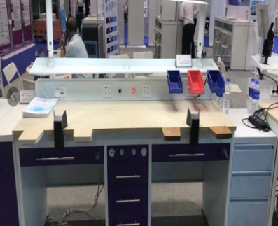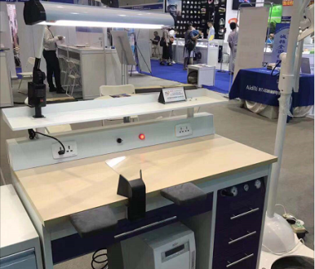 | 10
技工桌 | 台面：采用25mm国产优质生态板 硬度大、耐磨、耐腐蚀、不易变形。  柜体：主体采用1.0mm优质鞍钢冷轧钢板机加工而成，表层双面，磷化环氧树脂粉末静电喷涂，防腐处理，强吸附、抗酸碱，钢板内部加钢衬，提高整体承重性及抗冲击能力；.抽屉：与柜体同等材质.  面板：与柜体同等材质，美观大方永不脱落.内侧设有防撞橡胶垫，对抽屉、门板闭合起减震作用.层板：与柜体同等材质，箱体内设有托架，位置任意可调.调整脚：钢制调整脚底部注塑，防水防锈承重性能优异；铰链：优质定位铰链；拉手: 一字槽拉手；滑轨：优质三节滑轨,具有很好的承重性.配件及其它（吸尘口1个、吹尘枪1支、光源1套、木质肘托1付、五孔usb电源2套） | 32

